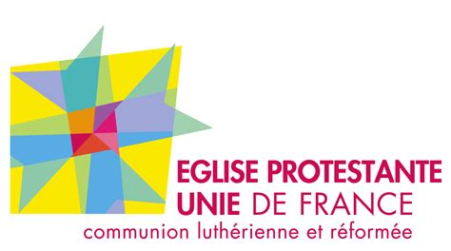
Eglise Protestante Unie de Loir et Cher
30 rue des Minimes – 41 000 Blois
☎ 02 54 74 42 95

Le 2 octobre 2024
Chers amis en Jésus Christ,
Votre trésorière vient vers vous pour vous alerter sur notre situation financière qui accuse un certain retard, voir un retard certain !
Vous n’êtes pas sans savoir que nous accueillons, depuis le 1er juillet, un nouveau pasteur, Marie Pajot, dans un presbytère rénové par nos soins.
Pour boucler notre budget, il ne nous reste que quelques mois.
Vos dons sont notre seule source de revenus.
Si vous êtes imposables, sachez que vous bénéficiez d’une déduction fiscale de 66% du montant versé.
Si vous ne l’êtes pas, sachez que votre offrande, petite ou grande, nous est précieuse et nous vous en sommes très reconnaissants.
A QUOI SERT VOTRE DON ?
La plus grande partie de votre don (66%) est versée à la région de l’EPUdF. Elle permet entre autre de prendre en charge le coût d’un pasteur :
- sa formation
- sa rémunération
- sa retraite
L’autre partie de vos dons permet de subvenir aux dépenses courantes locales (EDF, chauffage du temple, entretien des bâtiments, assurances, location du presbytère, carburant pour les déplacements professionnels du pasteur, etc…) et aux activités permettant d’annoncer la Parole du Seigneur.
Merci de faire parvenir vos dons avant le 25 DECEMBRE 2024 et de m’offrir ainsi une fin d’année financière apaisée et merci pour votre générosité qui permet de perpétuer l’annonce de la bonne nouvelle.

COMMENT DONNER ?
Par chèque = à l’ordre de l’EPU de Loir et Cher, 30 rue des Minimes, 41000 BLOIS
Par virement = au bénéfice de EPU de Loir et Cher :
IBAN FR09 2004 1010 1200 6655 6J03 351 CCP ORLEANS.

Pour le Conseil Presbytéral
La trésorière
Myriam Vallotton

